Adı Soyadı: …………………………………….. Tarih: …../…../2015
Sınıfı: ….. Numarası: ………

2014 – 2015 EĞİTİM ÖĞRETİM YILI ERGANİ GÖKÇİ İLKOKULU
PUAN
TRAFİK GÜVENLİĞİ
1.DÖNEM 2.SINAV SORULARI

AÇIKLAMA: Soruların puanlaması bölüm başlarında verilmiştir. Tüm doğru cevapların toplamı 100 puandır.
Başarılar dilerim!
A) Aşağıdaki kelimeleri cümlelerdeki boşluklara uygun olacak şekilde yazınız. (6x3=18p)
caddeler-sokaklar - trafik - - yaya – - yaya kaldırımı - - taşıt – - trafik polisi-
1.Trafikte hareketli veya hareketsiz halde bulunan insanlara ........................... denir.
2.Kara yolunda insan, hayvan ve yük taşımak amacıyla kullanılan araçlara ....................... denir
3.Taşıt yolunun kenarında yalnız yayaların yürümesi için ayrılmış kısma .........................................adı verilir.
4.Trafiği denetleyen ve düzenleyen görevliye ..................................................... adı verilir.
5.Yayaların, hayvanların ve taşıtların karayolu üzerindeki hâl ve hareketlerine .................................. denir.
6. ……………………… ve ………………….. oyun oynamak için güvenli olmayan yerlerdir.

B-) Aşağıdaki cümlelerden doğru olanların başına D yanlış olanların başına Y işareti koyunuz. (6x3=18p)
(.......) Tren,otobüs ve uçak demiryolu ulaşımında kullanılır.
(.......) Üst geçit varsa, karşıdan karşıya bu geçidi kullanarak geçmeliyiz.
(.......) Duran aracın önünden ve arkasından karşıya geçmeliyiz.
(.......) Evden okula giderken yolun güvenli olmasını değil, kısa yol olmasını tercih etmeliyiz.
(.......) Alkollü araç kullanmak, trafik kazalarına sebep olur.
(.......) Yayalar için ışıklı işaret cihazı kırmızı, sarı ve yeşil olmak üzere üç renkten oluşur.
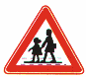C-) Aşağıdaki levhaları anlamları ile eşleştiriniz. Boş bırakılan ( ) yerlere rakamları yazınız..(5x3=15p)
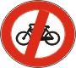
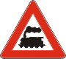
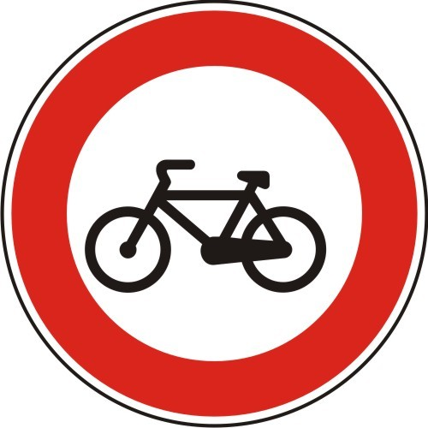
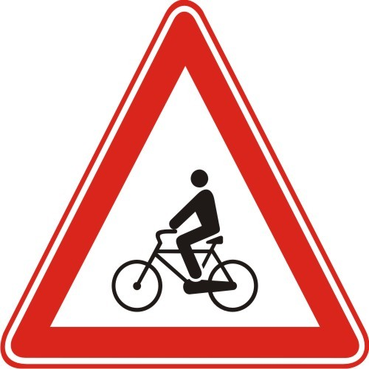
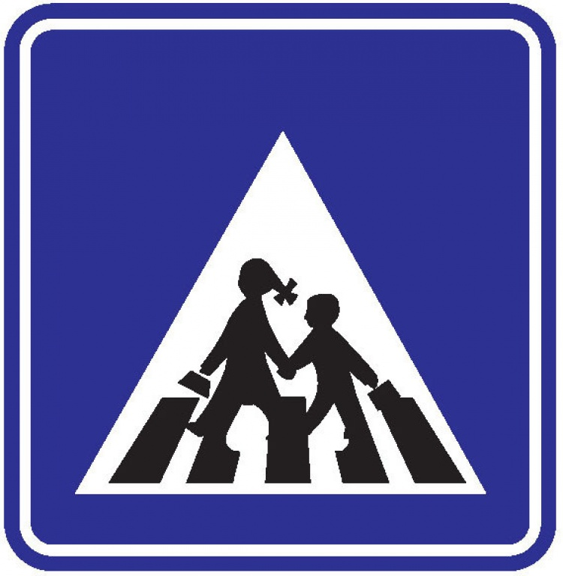
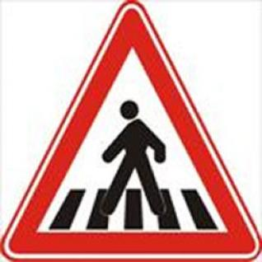

( ) Yaya Geçidi
( )Kontrolsüz Demir Yolu Geçidi
( )Bisiklet Geçebilir
( )Bisiklet Giremez
( )Okul Geçidi 1 2 3 4 5

D) Aşağıya taşıtlar için olan ışıklı işaret cihazındaki ışıkların renklerini ve anlamlarını yazınız.(6P)
.....................................................................................................................................................................................................................................................................................................................................................................................................................................................................................................................

G) Aşağıdaki çoktan seçmeli sorularda doğru cevabı yuvarlak içine alınız.(15x3=45p)

1) Aşağıdaki ışıklardan hangisi “dur” anlamını taşımaktadır?
A) Yeşil ışık B)Sarı ışık
C) Turuncu ışık D)Kırmızı ışık
.......................................................................................
2) Aşağıdakilerden hangisi, güvenli oyun yerlerinden biri değildir?
A) Evlerin bahçeleri
B) Yaya kaldırımları
C) Çocuk parkları
D) Temiz ve yoldan uzak arsalar
.......................................................................................

3) Yaya kaldırımında yürürken aşağıdakilerden hangisini yapmamız doğrudur?
A) Kaldırımda koşarak hareket etmeliyiz.
B) Kaldırımın yola yakın kısmında yürümeliyiz.
C) Kaldırımın yola uzak kısmında yürümeliyiz.
D) Kaldırımda yüksek sesle yürümeliyiz.
.......................................................................................
4) Aşağıdakilerden hangisini yapmak karşıdan karşıya geçişlerde güvenli bir yol değildir?
A) Arabaların önünden veya arkasından hızla geçmek.
B) Yaya geçidinin bulunduğu yerden geçmek
C) Üst veya altgeçitlerden geçmek
D) Trafik ışıklarının olduğu yerlerden geçmek
.......................................................................................
5) Trafik kuralları ile ilgili aşağıdaki bilgilerden hangisi yanlıştır?
A) Trafik kurallarına uymak, can ve mal kaybını önler
B) Trafik kurallarına yalnızca sürücüler uymalıdır.
C) Trafik kurallarına uymakla kalmamalı, uymayanları da mutlaka uyarmalıyız.
D) Trafik kuralları uzun çalışmalar sonunda belirlenmiştir.

.......................................................................................
I. Alt ve üst geçitleri kullanmalıyız.
II. Duran araçların arkasından veya arasından geçmeliyiz.
III. Trafik polisinin olduğu kavşaklarda trafik polislerinin işaretlerine uymalıyız.
6) Yukarıdaki davranışlardan hangisi veya hangileri kara yolunda karşıya geçmek için uymamız gereken davranışlardandır?
A ) I ve II B ) Yalnız I
C ) II ve III D ) I – III
.......................................................................................

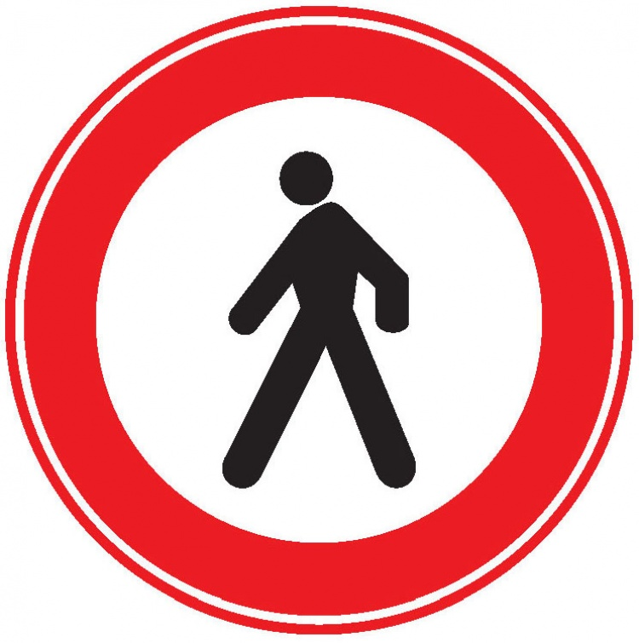
7) Yandaki trafik levhasının anlamı nedir?
A) Park yapılmaz B) Sağa dönüş
C) Işıklı işaret cihazı D) Yaya giremez
………………………………………………………

8) Aşağıdakilerden hangisi kara yolu ulaşımı aracı değildir?

A)taksi B) kamyonet C) otobüs D)uçak
………………………………………………………...

.......................................................................................
9. Karşıya geçerken yapılan davranışlardan aşağıdakilerin hangisi yanlıştır?
A) Alt geçitten geçmek.
B) Üst geçitten geçmek.
C) Dur, bak ve dinle, karar ver, geç.
D) Duran araçların arkasından geçmek.
………………………………………………………...

.......................................................................................
10) Çok acele işi olan birisi bir şehirden uzaktaki başka bir şehre gidecekse aşağıdaki ulaşım araçlarından hangisini kullanması gerekir?
A) Uçak B) Tren

C) Otobüs D) Gemi
.......................................................................................

11) Aşağıdaki ulaşım araçlarından hangisi kara yolu taşıtlarındandır?

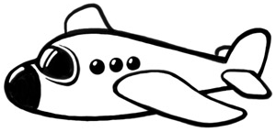
A) B)

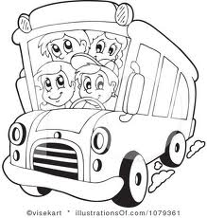
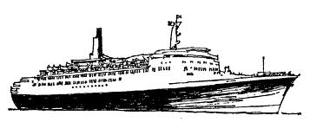
C) D)

.......................................................................................
12) Trafik işaret levhalarının anlamları ile ilgili aşağıdaki ifadelerden hangisi yanlıştır?
A. Çeşitli konularda sürücü ve yayaları uyarırlar.
B. Silinip kazındıklarında anlamlarını korurlar.
C. Yol ve trafik hakkında bilgi verirler.
D. Trafiğin düzenlenmesini sağlarlar
………………………………………………………...
13. Aysun, evlerinin karşısındaki markete gitmek için karşıya geçmeye çalışan yaşlı birisine yardım ediyor. Güvenli geçiş için aşağıdakilerin hangisini tercih etmelidir?
A) Marketin tam karşısından geçmeliler.
B) Her yerden geçebilirler.
C) Az ilerideki üst geçitten geçmeliler.
D) Koşarak karşıya geçmeliler.
………………………………………………………..
14. Yanda bir örneği verilmiş olan üçgen şeklindeki levhalar hangi amaçla kullanılmıştır?
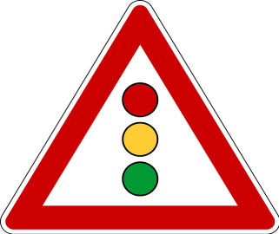
A) Düzenleme amacıyla
B) Uyarı amacıyla
C) Bilgilendirme amacıyla
D) Süsleme amacıyla
………………………………………………………………………………………………………………………………………..
15. Aşağıdakilerden hangisi yaya kaldırımında yürürken yapılması uygun olmayan bir davranıştır?
A) Yaya kaldırımında yürürken büyüklerimizin elini tutmak.
B) Yaya kaldırımında yürürken arkadaşlarımızla şakalaşmak.
C) Yaya kaldırımında yürürken önümüze çıkabilecek çukur, ağaç, levha gibi engellere dikkat etmek.
D) Yaya kaldırımında yürürken yaşlı ve engellilere yardımcı olmak.
Kenan ALPALTUN
3-4/A Sınıf Öğretmeni


